**「スマート会社スケジュール」のご利用開始のご案内**

「スマート会社スケジュール」の利用開始に伴う初期設定手順をご案内いたします。

①まずは招待メールをご確認ください。

※メールタイトルは「【新日本法規　スマート会社スケジュール】ユーザーとして登録されました（自動送信メール）」です。送信元のメールアドレス：「noreply@sc-schedule.com」

②メール内の初回ログイン登録URLをクリックして下さい

③メールアドレスとメール内に記載されている初期パスワードを入力しログイン後、新しいパスワードを設定してください。　※利用規約をご確認ください。

④「会社情報登録」画面で、御社の情報を入力してください。

⑤「チームを作成」では、「法務部」や「総務部」等、本サービスを利用する部署等を「チーム」として作成してください。

※後で設定いただくことも可能ですので、その場合は「スキップ」してください。

⑥「ユーザーを招待」では、サービスを利用する社員様をユーザーとして追加してください。

※後で設定いただくことも可能ですので、その場合は「スキップ」してください。

※御社を招待した顧問事務所ユーザーは初めから登録されているため削除しないでください。

⑦初期設定は完了です！

※初期設定完了後いたしましたら今後は下記ログインURLより本サービスにログインください。

ログインURL：<https://sc-schedule.com/auth/login>

初期設定手順はこちらでもご確認いただけます▶

<https://sn-hoki-sc-schedule.zendesk.com/hc/ja/articles/38986161037849>

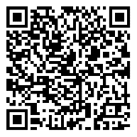

■マニュアルのご紹介

スマート会社スケジュールの活用方法、操作方法を把握できるマニュアル等についてはログイン後のサービス画面右上の？マーク、または下記QRコードよりご覧いただけます。

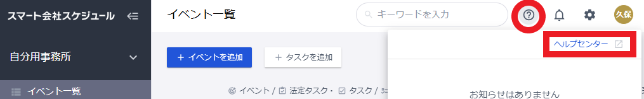

＜活用方法についてはこちらをご参照ください＞

<https://sn-hoki-sc-schedule.zendesk.com/hc/ja/sections/37210749046297>

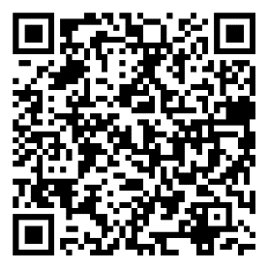

＜詳細な機能マニュアルについてはこちらをご参照ください＞

<https://sn-hoki-sc-schedule.zendesk.com/hc/ja/sections/31948314867737>

